时间：9月24日早晨，8：10——8：50
地点：角色区
人员：一名教师，8名孩子。
环境：有大的单元积木堆在角色区旁
目的：通过观察，了解角色区发生的故事？
目标：观察角色区幼儿中间的互动，了解会发生的具体游戏行为，思考推进策略。
实录：
行为描述 | 幼儿语言 | 我看懂了 | 对接指南 | 其他理论
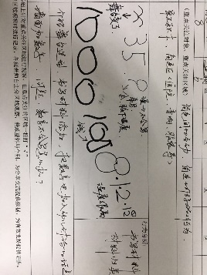 | 栋：我搭的舞台有花瓣的。  漫：金老师的温度。（给老师看：35.9）  希：我会写的。  漫：我不会写。  凡：1000，100，这是买东西的钱。我会写的。8.1.2.12，这是很高的温度，我会写的。  卡：1，2，3，4，5，6，7，8，9，我都会写的。 | 舞台造型又变化了。幼儿量过温度后，想要写下来，有孩子会写数字，有的孩子不会写。数字写得多一点，孩子认为就是温度高。从温度计上看到的黑点，孩子记录时，也能清晰记下。 | 科学领域（二）数学认知 目标1 初步感知生活中数学的有用和有趣。4—5岁 2.在指导下，感知和体会有些事物可以用数来描述，对环境中各种数字的含义有进一步探究的兴趣。教育建议中提到，引导幼儿了解和感受数用在不同的地方，表示的意义是不一样的。如天气预报中表示气温的数代表冷热状况；钟上的数表明时间的早晚等。 | 认知主义学习理论中的学习信息加工理论，有八个阶段：动机、了解、获得、保持、回忆、概括、操作、反馈。对照这一理论，幼儿有了写数字的动机和需求，那如何进入下一阶段——了解、获得？这是推进中可以思考的。
我的分析：
对于舞台的造型，如果提供了书写材料，可以引向画舞台设计图的内容。对于有幼儿不会写数字，有幼儿会写这个行为，分析出孩子有书写数字的需求，那在环境中可以提供了解数字的内容，分享的时候还可以把问题抛给孩子，不会写数字，怎么办？区域中的材料在收拾环节也很杂乱，一筐中材料超过4类，在增加书写等材料时，一并把定点定位做标记也加进去。
我的支持：
1.分享交流——又有变化的舞台
2.提供记录温度的书写材料。
3.归类整理角色区的材料，并做好标记。
4.关注后续的收拾整理，让幼儿得心应手。

